Đời thủy thủ - Bước chân trên sóng cả: 'Bốn cột trụ thuyền trưởng' Việt Nam
Lê Vân- levanthanhnien@gmail.com

Bám biển từ tuổi thanh xuân, những thủy thủ Việt ngược xuôi khắp năm châu bốn biển.Họ ghi dấu cuộc đời mình bằng những hải trình xa khơi dài đằng đẵng. Từ thế hệ đầu tiên cho tới người tiếp nối hôm nay, những thủy thủ Việt đã kể lại câu chuyện cuộc đời họ, từ biển cả.
Vì sao "Hà - Từ - Dư - Khôi" là bốn cái tên được các thế hệ thủy thủ trong ngành hàng hải Việt Nam xem như "bốn cột trụ"?

Những người mở đường trên biển
Dân đi biển hay gọi thuyền trưởng là "Capt.", rút gọn của từ "captain" trong tiếng Anh. Cuối tháng 10.2023, các thành viên trong Câu lạc bộ (CLB) thuyền trưởng TP.HCM đến thăm
Capt. Nguyễn Mạnh Hà đang sống tại Q.4, TP.HCM. Ở tuổi 85, đôi chân Capt. Hà từng đạp sóng cả vượt qua các đại dương, nay đi phải vịn vào ghế. Ông nhích từng bước theo chiếc ghế có bánh xe ra mở cửa, giọng nói hào sảng khi đón những đàn em trong ngành. Capt. Hà nheo mắt nhận dạng khách đến thăm, dí dỏm đùa: "Hai con mắt tôi hơn 40 năm đi biển, 17 năm làm chuyên viên nên phải thay thủy tinh thể, giờ là "mắt Mỹ" chứ đâu còn là mắt của cha mẹ cho nữa".
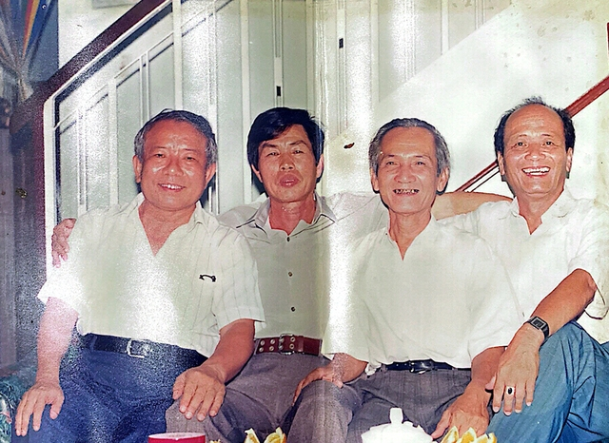
Từ trái qua: Capt. Nguyễn Mạnh Hà, Capt. Trần Khánh Dư, Capt. Nguyễn Văn Trưởng, cố thuyền trưởng Nguyễn Đình Từ
NVCC
Dân hàng hải Việt thường nhắc đến "bốn cột trụ thuyền trưởng Việt Nam", Capt. Hà lý giải: "Năm 1966, máy bay Mỹ đánh phá ác liệt các tàu vận tải Việt Nam trên biển. Để tăng cường lực lượng cho ngành vận tải biển, từ tháng 6 - 9.1966, Cục Đường biển và Công ty vận tải biển quyết định bổ nhiệm bốn thuyền trưởng trẻ, có kiến thức hàng hải, sẵn sàng chiến đấu, hy sinh, để phụ trách các tàu có trọng tải lớn nhất của ngành hàng hải Việt Nam bấy giờ".
Cụ thể, thuyền trưởng Nguyễn Đình Từ khi đó 29 tuổi, được bổ nhiệm thuyền trưởng tàu Hữu Nghị, trọng tải 750 tấn. Sau đó đến Capt. Hà, 27 tuổi, làm thuyền trưởng tàu Hòa Bình, trọng tải 750 tấn. Tháng 9.1966, thuyền trưởng Trần Khánh Dư, 31 tuổi, chỉ huy tàu 20 Tháng 7, trọng tải 1.000 tấn. Và ông Ngô Đình Khôi, xuất thân từ hải quân, 32 tuổi, làm thuyền trưởng tàu chở hàng Thống Nhất, trọng tải 800 tấn. "Họ gọi chúng tôi như vậy vì ví von những thuyền trưởng đầu tiên như cột trụ của ngành hàng hải thời bấy giờ", Capt. Hà kể.
Nhiệm vụ của đội tàu đầu tiên trong thời chiến là vượt qua vòng vây phong tỏa của Mỹ, duy trì tuyến hoạt động Hải Phòng - Hồng Kông - Quảng Châu, chở hàng xuất khẩu ngoại thương ra nước ngoài và chở các mặt hàng cần thiết về nước. Sau tháng 4.1975, ngoài Capt. Ngô Đình Khôi tiếp tục phục vụ trong quân đội, ba vị thuyền trưởng còn lại đều đóng vai trò mở đường cho các chuyến tàu vận tải đi viễn dương đầu tiên ở Việt Nam.
Capt. Hà sôi nổi kể lại những hải trình năm 1975: Chiều tháng 9 đến cuối tháng 10.1975, dưới sự chỉ huy của ông, con tàu chở dầu có tên Cửu Long 01 trọng tải 20.000 tấn rời cảng Rotterdam (Hà Lan), vượt Bắc Đại Tây Dương, qua vịnh Biscay vào vùng biển Địa Trung Hải đến cảng Porto Torres (Ý) nhận 20.000 tấn dầu rồi vượt kênh đào Suez (Ai Cập) ghé cảng Singapore trước khi về neo tại vịnh Hạ Long.
Đây là tàu dầu đầu tiên của Việt Nam, một tài sản quốc gia lớn vào thời kỳ đất nước mới thống nhất. Năm đó Capt. Hà 36 tuổi. "Nhờ có chuyến đi này tôi trưởng thành hơn trong nghề thuyền trưởng, dù chỉ được đào tạo từ ngành hàng hải trong nước", Capt. Hà bộc bạch. Sau chuyến đi, ông được xem là thuyền trưởng Việt đầu tiên mở đường đi viễn dương.
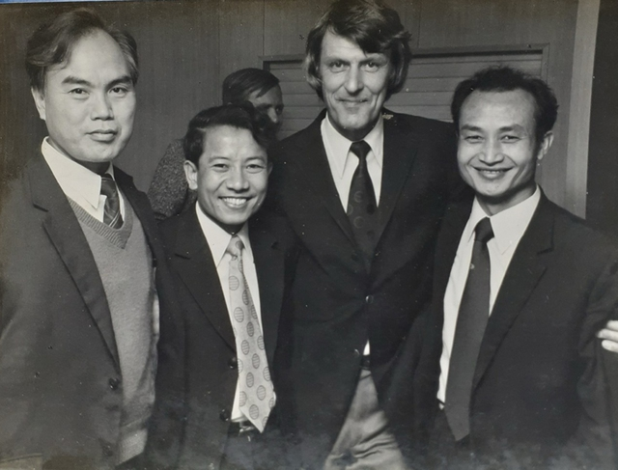
Nguyễn Mạnh Hà (thứ 2, từ trái qua) cùng đoàn cán bộ được giao theo dõi đóng mới tàu Ro-Ro Hậu Giang năm 1977
NVCC
Ngày hai miền Nam - Bắc thống nhất, Capt. Hà là vị đại phó tàu Sông Hương - chuyến tàu đầu tiên chở 541 cán bộ chiến sĩ miền Nam tập kết về tiếp quản Sài Gòn. Capt Hà xúc động: "Trong số các cán bộ chiến sĩ ấy, có nhiều người quê ở Sài Gòn, khi con tàu cập bến Nhà Rồng vào ngày 13.5.1975, họ đã vỡ òa trong vòng tay gia đình, bè bạn".

Tìm nét bút chì trên hải đồ
Bốn cột trụ thuyền trưởng của Việt Nam bây giờ chỉ còn lại hai người là Capt. Nguyễn Mạnh Hà và Capt. Trần Khánh Dư. Thời hội nhập, những chuyến tàu viễn dương đầu tiên của các sĩ quan thuyền viên (SQTV) Việt Nam đã được dẫn dắt bởi các vị thuyền trưởng đầu tiên mở đường đi biển xa.
Tháng 9.1977, Capt. Hà được chỉ định đi mua chiếc tàu đóng mới đầu tiên của Việt Nam mang tên Ro-Ro Hậu Giang, 12.800 tấn ở Hà Lan. Ông Trần Khánh Dư được phân công làm thuyền trưởng, cùng Capt. Hà đưa con tàu này mở đường từ Copenhagen (Đan Mạch), vượt biển Baltic đến cảng Skellftehamn (Thụy Điển) lấy hàng, sau đó vượt Bắc Đại Tây Dương, Địa Trung Hải qua kênh đào Suez, vượt Ấn Độ Dương về Việt Nam.
Năm 1982, lần đầu tiên trong lịch sử hàng hải Việt Nam, tàu Thái Bình có trọng tải trên 15.000 tấn, dưới sự chỉ huy của thuyền trưởng Nguyễn Đình Từ cùng các SQTV vượt biển Ấn Độ Dương, qua mũi Hảo Vọng (CH Nam Phi) mở đường đến Bờ Biển Ngà. Sau đó vượt Đại Tây Dương đến Cuba, rồi đưa tàu qua kênh đào Panama, vượt Thái Bình Dương về Nhật Bản rồi trở về Tổ quốc. Capt. Từ là thuyền trưởng Việt Nam đầu tiên dẫn dắt một con tàu có trọng tải lớn thực hiện chuyến đi vòng quanh trái đất từ Tây sang Đông (ông Từ đã qua đời năm 1997 vì bệnh hiểm nghèo).
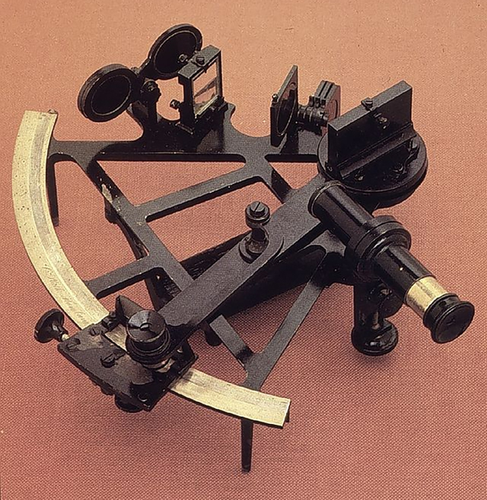
Dụng cụ đo hàng hải sextant để đo góc kẹp giữa thiên thể và đường chân trời, xác định vị trí của tàu tại thời điểm quan trắc
NVCC
Khi đó trang thiết bị trên tàu chỉ có radar, la bàn con quay và vô tuyến định hướng để xác định vị trí trên biển. Về thông tin liên lạc, thời ấy chỉ có trạm thông tin vô tuyến phát tín hiệu VHF, chưa có thiết bị định vị toàn cầu GPS như bây giờ. Việc xác định vị trí tàu trên các đại dương chủ yếu là nhờ vào dự đoán của các thuyền trưởng và xác định hướng tàu qua thiên văn.
Capt. Nguyễn Mạnh Hà, vị thuyền trưởng với hơn 40 năm đi biển, nhớ lại kỷ niệm đi trên tàu chở hàng mang tên Fareast: "Một đêm trăng sáng, biển êm, khoảng 2 giờ sáng, tôi còn ở buồng lái để quan sát tàu chạy qua vùng biển sâu nhất ở Thái Bình Dương, được ghi trên hải đồ là 10.000 m. Nhìn mặt biển xanh đen, bất chợt tôi rùng mình khi nghĩ bất cứ tàu nào bị chìm ở đây thì chắc chắn không có phương tiện nào có thể cứu hộ".
Còn chuyến đi đáng nhớ với Capt. Trần Khánh Dư là vào năm 1968. Khi đó, ông được lệnh làm thuyền trưởng con tàu Cửu Long chở 1.500 tấn xăng máy bay phản lực từ Quảng Châu (Trung Quốc) về Hải Phòng giao cho Tổng cục Hậu cần để cấp cho lực lượng không quân. Đến năm 1969, tàu Cửu Long được giao nhiệm vụ thuộc chiến dịch "VT5" - vận tải tranh thủ.
Chiến dịch diễn ra trong 3 tháng, hàng vận chuyển chủ yếu là vũ khí, đạn dược, quân trang và nhiên liệu cho chiến trường miền Nam. Trong 3 tháng, tổng khối lượng vận chuyển của tàu Cửu Long bằng cả năm 1969.
Đó là kỷ niệm khó quên với Capt. Dư, được ông viết lại trong đoạn thơ đầy cảm xúc năm 1969: "Vượt mìn, vượt tàu chiến, tiến dưới bom rơi. Thông biển khơi đưa thật nhiều súng đạn. Vào miền Trung, vào các vùng hải đảo. Vá ống Trường Sơn cho dầu chảy mãi. Cho đồng bào, cho chiến sĩ Miền Nam". (còn tiếp)
Thời đó chúng tôi dùng mắt thường và sextant (dụng cụ đo lường hàng hải) để quan sát và đo độ cao mặt trời hoặc các định tinh sáng rõ nhất trên bầu trời sao để xác định vị trí tàu trên đại dương bao la. Chúng tôi thường nói vui là tìm một chấm bút chì trên tấm hải đồ đại dương xa xôi.
Capt. Nguyễn Mạnh Hà
Ông Hà là người trẻ nhất trong các vị thuyền trưởng thời chiến tranh ở Việt Nam. Ông cũng là người đầu tiên được cử đi tàu viễn dương sau năm 1975.
Thuyền trưởng Tiếu Văn Kinh, 85 tuổi, nguyên Chủ tịch câu lạc bộ thuyền trưởng Việt Nam

